Faculté de droit  Année universitaire 2011-2012 | Droit international public général  (DRT-2100)  Trimestre d’automne 2011  Professeur : Daniel Turp
QUIZZ Nº 10
(7 novembre 2011)

RÉPONSE

QUESTION 10 : Comme le rapporte le chroniqueur Jean-Claude Leclerc dans un article publié dans Le Devoir de maint intitulé « Le Vatican, un État surfait, mas désormais révolu ? », la Réplique d’Irlande a décidé de fermer son ambassade auprès du Saint-Siège.
Question 10.1 : En fermant cette ambassade, la République d’Irlande viole-t-elle l’article 26 de la Convention de Vienne sur le droit des traités ?
En fermant son ambassade près le Saint-Siège, la République d'Irlande n’a pas violé le principe pacta sunt servanda codifié à l’article 26 de la Convention de Vienne sur le droit des traités en raison du fait qu’aucun traité en vigueur entre les parties n’oblige l’Irlande de maintenir une mission diplomatique auprès de l’État du Saint-Siège. Aucun concordat n’a été conclu entre les deux États et ne les lie. La Convention de Vienne sur les relations diplomatiques qui lie quant à elle les deux États ne contient aucune disposition obligeant un État à établir et à maintenir, si elle a été établie, une mission diplomatique auprès d’un autre État.

Dans un communiqué émis le 3 nvovembre 2011, le gouvernement irlandais a déclaré : « While the Embassy to the Holy See is one of Ireland’s oldest missions, it yields no economic return. The Government believes that Ireland’s interests with the Holy See can be sufficiently represented by a non-resident Ambassador. The Government will be seeking the agreement of the Holy See to the appointment of a senior diplomat to this position » (Source : http://www.dfa.ie/home/index.aspx?id=87268). Quant au Saint-Siège, son porte-parole a affirmé le même jour : « Chaque État qui a des relations diplomatiques avec le Saint-Siège est libre de décider, en fonction de ses possibilités et de ses intérêts, s'il souhaite avoir un ambassadeur résident à Rome ou dans un autre pays ». « Prenant acte de cette décision, le Saint-Siège reconnaît le droit à tout état de décider en fonction de ses moyens et intérêts si maintenir un ambassadeur résident à Rome ou dans un autre pays. L'important sont les relations diplomatiques entre le Saint-Siège et les états, qui ne sont pas en cause en l'occurrence ». (Source: http://visnews-fr.blogspot.com/2011/11/cloture-dambassade.html).
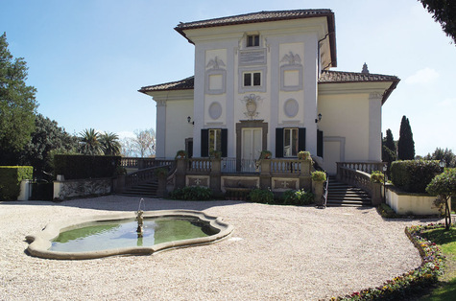
La Villa Spada, ambassade d’Irlande près le Saint-Siège
Question 10.2 : Quel est par ailleurs le dernier concordat conclu par l’État du Saint-Siège ?
Défini comme étant un accord international conclu entre le Saint-Siège et un État en vue de régler la condition de l’Église catholique dans un État (Jeans SALMON (dir.), Dictionnaire du droit international public, Bruxelles, Bruyland, 2001, p. 226), le dernier concordat qui a été signé par le Saint-Siège l’a été avec le Monténégro le 24 juin 2011. Selon le Bureau de presse du Saint-Siège, « [c]e matin au Vatican [24 juin 20011], M.Igor Luksic, Président du Gouvernement, et le Cardinal Tarcisio Bertone, Secrétaire d'Etat, ont signé l'Accord fixant les rapports entre le Monténégro et le Saint-Siège. Le texte, qui entrera en vigueur dès ratification, reconnaît l'indépendance et l'autonomie de l'Eglise et de l'État et leur disponibilité à collaborer, et définit le cadre juridique de leurs rapports, le statut juridique de l'Eglise catholique, sa liberté d'action apostolique et de gestion des compétences spécifiques, la liberté du culte et des activités éducative et culturelle, pastorale et caritative. Est également réglée la gestion des séminaires, l'assistance spirituelle près les forces armées, dans les prisons et les hôpitaux ». Dans un communiqué du 24 juin, le gouvernement du Monténégro affirme quant à lui que « Montenegro and the Holy See signed earlier today the Fundamental Agreement, with a view to boosting bilateral ties and regulating the relationship between the Catholic Church and the state. Montenegro is the first modern state with an Orthodox majority to have signed this treaty, which testifies to the full commitment of the Montenegrin society to the fundamental ethical, spiritual and cultural values shared by the Holly See and the entire European civilisation, Prime Minister Igor Lukšić said following the signing ceremony » (Source : http://www.gov.me/en/News/106931/Montenegro-boosts-ties-with-Holy-See-by-signing-Fundamental-Agreement.html).

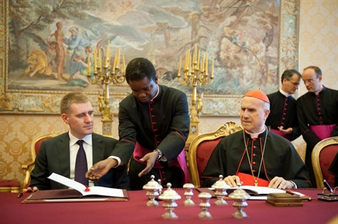
Le Premier ministre monténégrin Igor Lukšić et le Secrétaire d’État du Saint-Siège,
le cardinalTarcisio Bertone, lors de la signature de l’accord

Cet accord ne semble pas être en vigueur à ce jour et l’on pourrait donc arguer qu’il n’a pas encore été conclu. Dans ce cas, le dernier accord international conclu avec l’État du Saint-Siège qui répond à la définition de concordat est celui signé avec le « Land » allemand du Schleswig-Holstein le 12 janvier 2009, s’il est en vigueur (Source : http://christroi.over-blog.com/article-26830473.html) ou celui signé avec le Brésil, s’il est en vigueur, le 13 novembre 2008 (et ratifié par le Brésil le 7 octobre 2009).

Ces deux derniers accords ne sont pas mentionnés dans la Liste des concordats et accords du Saint-Siège affiché sur le site du Saint-Siège (Source :http://www.vatican.va/roman_curia/secretariat_state/index_concordati-accordi_fr.htm) et l’on peut donc penser que ces accords ne sont pas encore en vigueur non plus.

Si tel est le cas, l’on pourrait arguer que le dernier concordat conclu est l’un des trois accords du 19 décembre 1996 entre le Saint-Siège et la Croatie (Accord entre le Saint-Siège et la République de Croatie sur l'assistance religieuse aux fidèles catholiques, membres des Forces armées et de police de la République de Croatie, Accord entre le Saint-Siège et la République de Croatie sur la collaboration dans le domaine de l’éducation et de la culture et Accord entre le Saint-Siège et la République de Croatie sur des questions juridiques).

Il est intéressant de noter par ailleurs que seuls huit (8) des 60 accords contenus dans la Liste des Concordats et accords du Saint-Siège et affichés sur le site du Saint-Siège utilisent la dénomination « Concordat » (Concordato) :

Concordat entre le Saint-Siège et la République de Pologne (28 juillet 1993) [Italien, Polonais] ;
Concordat entre le Saint-Siège et la République de Saint-Marin (2 avril 1992) [Italien]
Concordat entre le Saint-Siège et le Land Niedersachsen (Allemagne) (26 février 1965) [Allemand, Italien]
Concordat entre le Saint-Siège et la République dominicaine (16 juin 1954) [Espagnol, Italien]
Concordat entre le Saint-Siège et l'Espagne (27 août 1953) [Espagnol, Italien]
Concordat entre le Saint-Siège et la République portugaise (7 mai 1940) [Portugais]
Concordat entre le Saint-Siège et le Reich allemand (20 juillet 1933)[Allemand, Italien]
Concordat entre le Saint-Siège et la République de Baden (12 octobre 1932)[Allemand, Italien]

Une liste comprenant un nombre beaucoup plus élevé d’accords du Saint-Siège, y compris certains accords denommés « concordats » se trouve sur le site de Concordat Watch (http://www.concordatwatch.eu) à l’adresse http://www.concordatwatch.eu/showtopic.php?org_id=870&kb_header_id=17061.

